2023128Z1L3

例3　(多选)(2022·成都市高一期末)如图所示，质量为*M*、长度为*L*的小车静止在光滑水平面上，质量为*m*的小物块(可视为质点)放在小车的最左端。现用一水平恒力*F*作用在小物块上，使小物块从静止开始做匀加速直线运动。小物块和小车之间的滑动摩擦力为*F*f，小物块滑到小车的最右端时，小车运动的距离为*x*。此过程中，以下结论正确的是(　　)

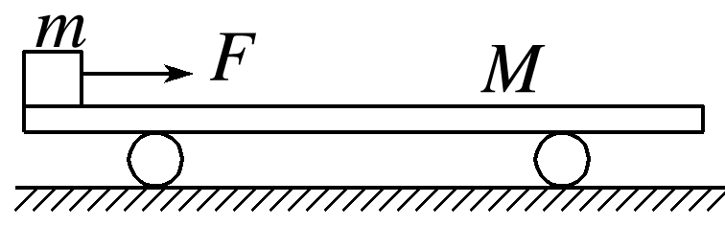

A．小物块到达小车最右端时具有的动能为(*F*－*F*f)(*L*＋*x*)

B．小物块到达小车最右端时，小车具有的动能为*F*f*x*

C．小物块和小车组成的系统因摩擦产生的热量为*F*f(*L*＋*x*)

D．小物块和小车增加的机械能为*F*(*x*＋*L*)－*F*f*L*